体位管理

- 体位管理とは

  - 体位管理とは病気やケガの状態もしくは状況に適した姿勢をとらせる応急手当
  - 目的
    - 呼吸や循環機能を維持する
    - 苦痛の軽減
    - 症状悪化の防止
  - 注意事項
    - 反応がある傷病者には、原則として一番楽な体位とする
    - 体位を強制してはいけない
    - 体位を変える場合は痛みや不安を与えないようにする
    - 傷がある場合は、傷のある部位が安静になるような体位とする

- 体位管理法

  - 仰臥位
背中を下にした水平な体位
図１
最も安定した自然な姿勢
全身の筋肉などに無理な緊張を与えない
    - 適応
      - 原因がわからない時等
      - 心肺蘇生を行う時

図２
  - 膝屈曲位
仰臥位で膝を立てた体位
腹部の緊張と痛みを和らげる
    - 適応
      - 一般的に腹痛を訴える時
      - 一般的に腹部に外傷を受けた時
  - 腹臥位
腹ばいで、顔を横に向けた体位
図３
    - 適応
      - 食べた物を吐いている時
      - 背中に外傷をした時

  - 回復体位（側臥位）
傷病者を横向きに寝かせ、下あごを前に出して気道を確保し、上側の手の甲に顔を乗せる。さらに上側の膝を約90度曲げて、後ろに倒れないようにする。
図４
    - 適応
      - 反応はないが正常な呼吸（普段どおりの息）をしている時
      - やむを得ず傷病者から離れる時
    - 効果
      - 気道確保が継続できる
      - 吐いた物による窒息を防ぐ
      - 観察を継続できる方向に体を起こす

  - ＨＡＩＮＥＳ（High Arm In Endangered Spine）
ＨＡＩＮＥＳとは脊椎損傷の危険性のある場合における上肢挙上という意味。
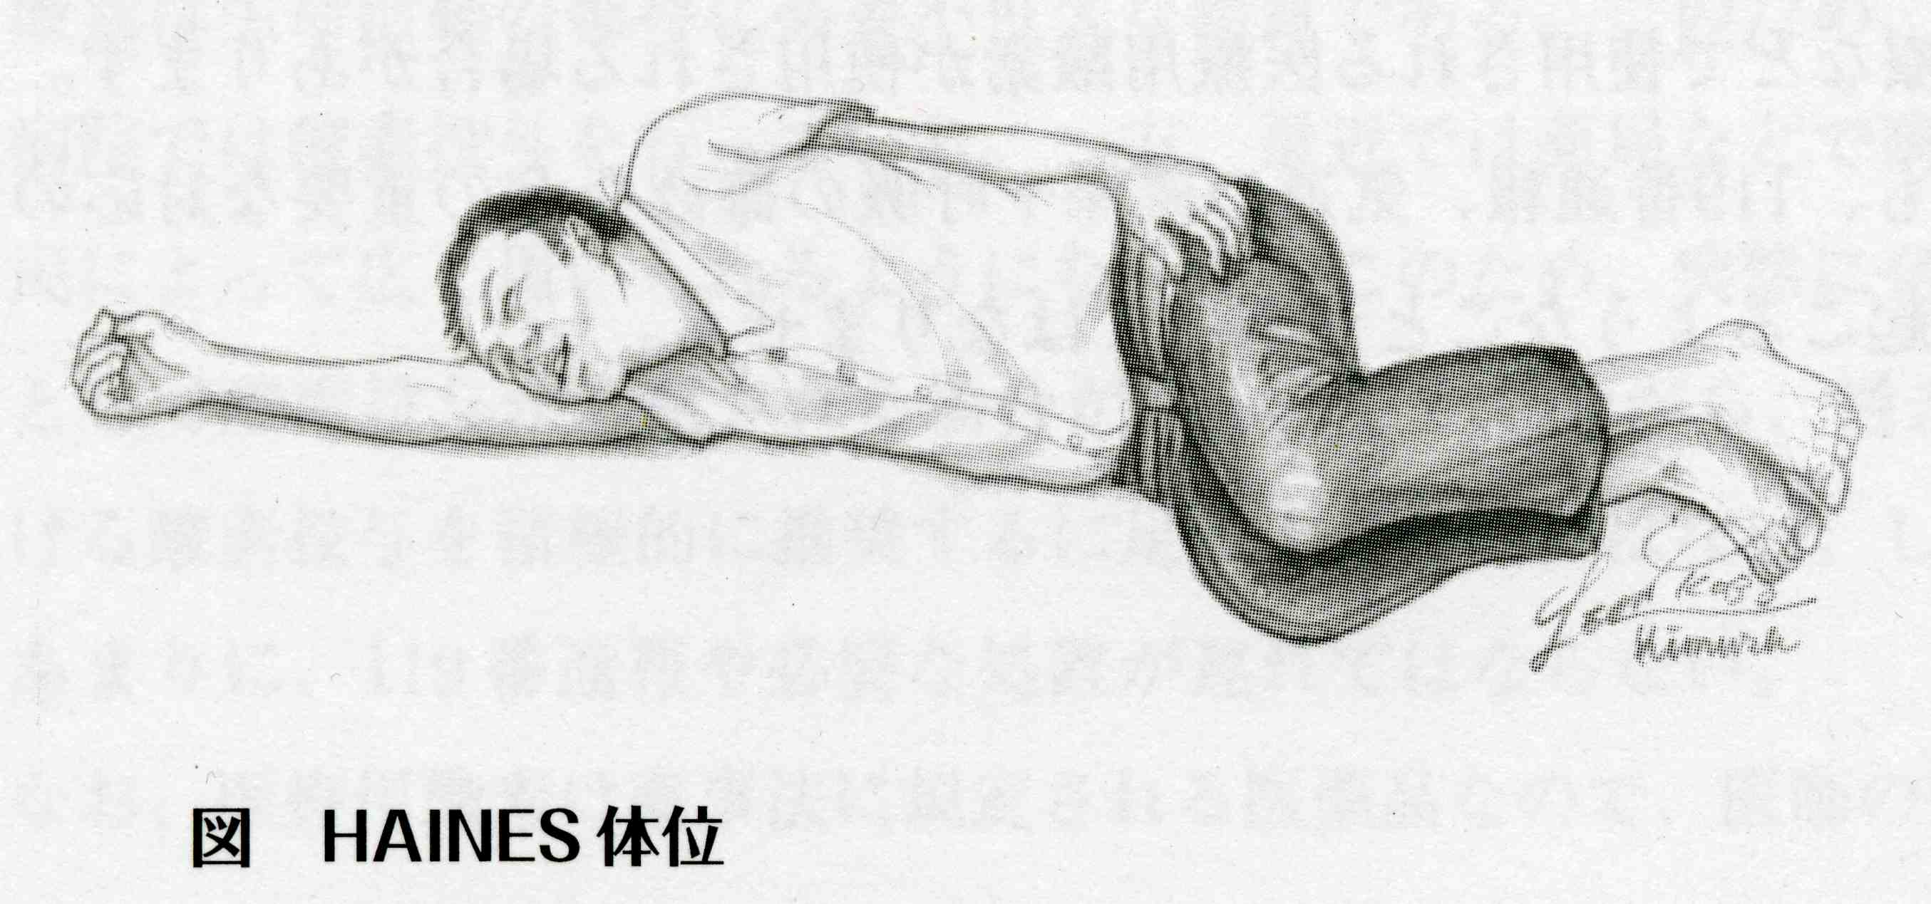
傷病者の下になる腕を頭上に伸展し、その腕の上に頭部が乗るようにして体を回転し側臥位とする。その後に両膝を屈曲させて倒れないようにする。
図５
- 適応
回復体位の適応で脊椎損傷が疑われる時
- 効果
        - 脊椎動揺を最小限にする
        - 回復体位の効果

  - 半座位
上半身を軽く起こした体位
図６
    - 適応
      - 胸や呼吸が苦しい時
      - 頭に外傷を受けた時
      - 脳卒中を疑う時

  - 座位
座った状態の体位
図７
    - 適応
      - （狭心症など）胸が痛い、呼吸が苦しい時
      - （喘息など）呼吸が苦しい時

  - ショック体位
図８
仰臥位で足側を高くした体位
    - 適応
      - 貧血の時
      - 出血性ショックの時
      - 足に外傷を受けた時
    - 注意
      - 頭に外傷を受けているときは適していない

参考文献
                - ［改訂3版］応急手当講習テキスト
                - 救急蘇生法の指針（一般市民用・解説編）
                - 図１～８ 上記、参考文献より引用

